МИНИСТЕРСТВО ОБРАЗОВАНИЯ РЕСПУБЛИКИ БЕЛАРУСЬ

УЧРЕЖДЕНИЕ ОБРАЗОВАНИЯ
ГОМЕЛЬСКИЙ ГОСУДАРСТВЕННЫЙ ТЕХНИЧЕСКИЙ УНИВЕРСИТЕТ ИМЕНИ П.О. СУХОГО

Факультет автоматизированных и информационных систем

Кафедра «Информационные технологии»

ОТЧЁТ О ЛАБОРАТОРНОЙ РАБОТЕ №6

по дисциплине «Компьютерные сети»

на тему: «Проектирование сетей Ethernet. Проверка
корректности конфигурации сети Ethernet»

Выполнил: студент гр. ИТП-21
Коркуц С.И.
Принял: Левцова Т.С.

Гомель 2019
ЛАБОРАТОРНАЯ РАБОТА №6

Цель работы: научиться проектировать сети Ethernet. Проверить корректность конфигурации сети Ethernet.

Задание

В соответствии с номером варианта спроектировать и рассчитать ЛВС.

Отчѐт должен содержать:
1.Описание не менее 2-х вариантов спроектированной сети
2. Описание используемого оборудования с обоснованием его выбора
3.Топологические схемы вариантов сети с указанием адресации узлов и используемых протоколов, таблицу маршрутизации каждого узла
4.Подробное описание функционирования вариантов сети.
5.Сравнительный анализ представленных вариантов.
Вариант | Задание
9 | Объединить компьютеры четырёх подразделений предприятия в общую локальную сеть, если известно, что между подразделениями будет происходить обмен только электронной почтой, а сами подразделения располагаются в одном здании; средний трафик мужду компьютерами каждого подразделения – 11 Mbit предполагаемое количество компьютеров в каждом подразделении – 5.

Ход работы

Решение задачи будем осуществлять в несколько этапов.

1. При проектировании сети на первом этапе необходимо провести сбор предварительной информации. Обозначим компьютеры первого подразделения host1 - host5, второго подразделения host6 - host10, третьего подразделения host11 — host15, а для четвертого host16 - host20. Т.к. расстояние между компьютерами внутри и снаружи подразделений не указаны, то будем считать, что расстояние в подразделении 15 метров, между подразделениями 400 метров.

На рисунке 1 изображена информация о взаимодействии компьютеров

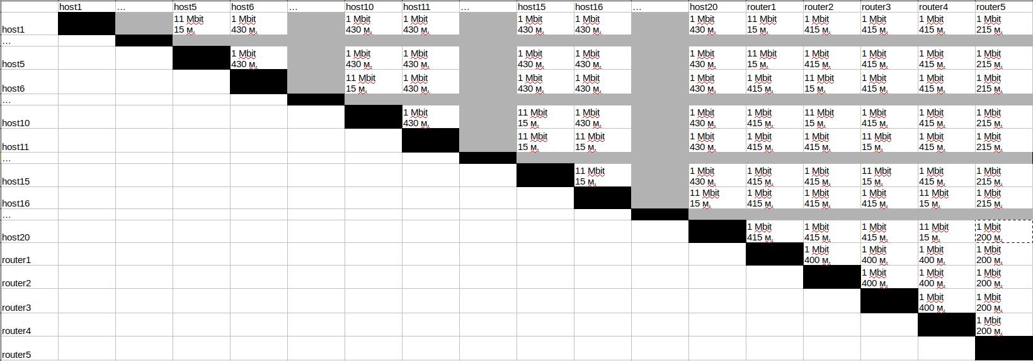
Рисунок 1 – Информация о взаимодействии компьютеров

2. Анализ финансового обеспечения проекта проводить не нужно

3. Анализируя таблицу, видим, что максимальное расстояние между компьютерами двух подразделений может быть: 430 м, а общее количество компьютеров предприятия равно 20, то есть необходимость разбивать сеть на 4 сегмента. В случае необходимости, можно будет выделить подсети на логическом уровне, путём задания адресов компьютеров.
4. Внутри общей сети трафик не будет превышать 1 Mbit/c, а количество компьютеров равно 20, поэтому можно использовать сетевое оборудование стандартов 10base-5, 10base-2, 10base-T, 10base-F, 100base-T4, 100base-TX, 100base-FX т.к. для всех стандартов выполняются ограничения на максимальный трафик, количество компьютеров и длину кабелей. Однако, для стандартов 10base-F и 100base-FX необходимо использовать дорогостоящий оптоволоконный кабель, поэтому ограничимся стандартами 10base-5, 10base-2, 10base-T, 100base-T4, 100base-TX. Стандарты 10base-5, 10base-2, 10base-T используют протокол Ethernet, а стандарты 100base-T4, 100base-TX используют протокол Fast Ethernet.
Рассчитаем коэффициент загрузки сети. Длина кадра для стандарта Ethernet составляет 72 байта = 72*8 = 576 бит. Скорость передачи 1 бита будет равна 0,1 мкс. Т.е. для передачи 1 кадра минимальной длины необходимо 0,1*576=57,6 мкс. Между кадровый интервал в стандарте Ethernet устанавливается равным 9,6 мкс. Т. е. период следования кадров минимальной длины будет равен 57,6+9,6=67,1 мкс. Откуда следует, что максимальная пропускная способность сети Ethernet будет составлять 14880 кадров/с.
По условию задано, что все компьютеры будут передавать одинаковые объёмы информации с трафиком внутри подразделения 11 Mbit/c и между подразделениями 1 Mbit/с . Предположим, что данная информация будет передаваться кадрами минимальной длины, что значительно понижает пропускную способность сети. Для того, чтобы передать 1 Mbit информации потребуется 1353 кадра, что меньше максимальной пропускной способности в 11 раз.
Коэффициент загрузки сети между подразделениями будет равен:
, m_{i} – количество кадров в секунду, отправляемых в сеть i-м узлом, f – максимально возможная пропускная способность сегмента, n – количество узлов.

Отсюда следует, что применить простой концентратор нельзя, поэтому воспользуемся коммутируемым концентратором, тогда загрузка сегмента будет равна:

Т.е. для объединения компьютеров воспользуемся стандартами 10base-5 , а для соединения будем применять кабель «витую пару».
При этом все ограничения на максимальную длину кабеля (500м) и количество компьютеров (100) выполняются. В качестве дополнительного оборудования будем использовать 4 коммутируемых концентратора (router1 - router4) внутри сетей, имеющие по 6 портов для подключения компьютеров и один маршрутизатор (router5). Будем использовать смешанную топологию. Всё дополнительное оборудование внесём в таблицу.

Общие схемы сети приведены ниже на рисунках.

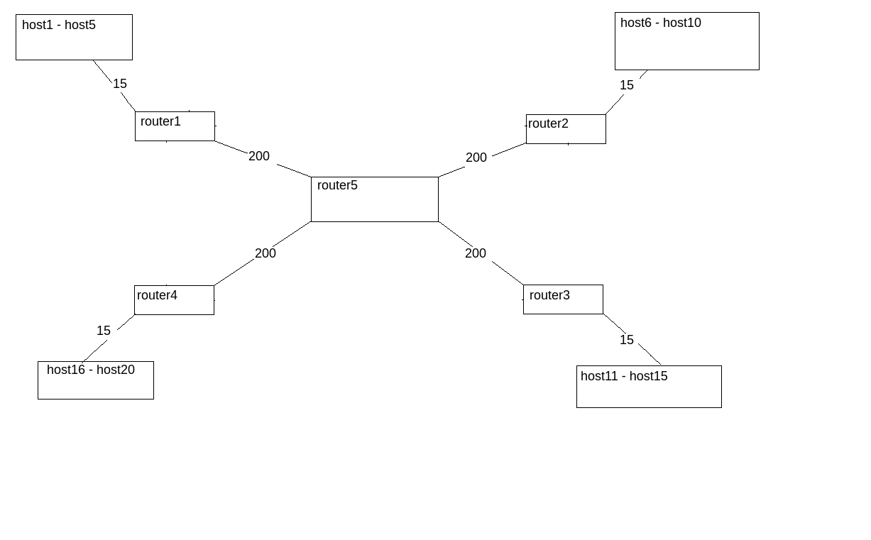
Рисунок 2 – Графическая схема ЛВС

5. Коэффициент загрузки сегмента, ограничения на PDV и PVV будут автоматически удовлетворены, т.к. максимальная скорость передачи данных по сети как минимум в 10 раз больше предполагаемого трафика, а расстояние внутри сегментов между компьютерами незначительное.
Для нашей сети выполнено «правило четырёх концентраторов», т.е. суммарное сокращение межкадрового интервала не будет превышать 49 битовых интервалов.
Т.е. все условия корректности сети выполнены, предложенная топология сети будет решать поставленную задачу.

Вывод: в ходе выполнения лабораторной работы была проектирована сеть Ethernet, также была проверена корректность конфигурации сети Ethernet.

